**SUPLEMENTO DE**

**PROSPECTO INFORMATIVO**



**OBLIGACIONES NEGOCIABLES**

**Conahorro IV**

**CONAHORRO IV 84M – JUNIO 2030**

**VALOR NOMINAL DE HASTA**

**U$S 5.000.000.-**

**Agente Organizador** Banco de la República O. del Uruguay

**Representante** Banco de la República O. del Uruguay

**Agente de Pago** Banco de la República O. del Uruguay

**Entidad Registrante** Banco de la República O. del Uruguay

**AVISO IMPORTANTE**

**LA INSTITUCION INVOLUCRADA EN LA PRESENTE EMISION: AGENTE DE PAGO (**BANCO DE LA REPUBLICA O. DEL URUGUAY**), ENTIDAD REGISTRANTE (**BANCO DE LA REPUBLICA O. DEL URUGUAY**) Y REPRESENTANTE (**BANCO DE LA REPUBLICA O. DEL URUGUAY**) NO SE PRONUNCIA SOBRE LA CALIDAD DE LOS VALORES OFRECIDOS EN LA MISMA, NI ASUME RESPONSABILIDAD ALGUNA, PRINCIPAL NI DE GARANTIA, POR LAS OBLIGACIONES NEGOCIABLES OBJETO DE ESTA EMISION, NI POR EL CONTENIDO DE ESTE SUPLEMENTO DE PROSPECTO.**

**LA INFORMACION SOBRE LA EMPRESA Y SUS PROYECCIONES FINANCIERAS CONTENIDAS EN ESTE SUPLEMENTO DE PROSPECTO HAN SIDO ELABORADAS POR EL EMISOR EN BASE A LA INFORMACION DISPONIBLE A LA FECHA, Y SON DE SU EXCLUSIVA RESPONSABILIDAD. A PESAR DE SER CONSIDERADA CONFIABLE, EL EMISOR NO PUEDE ASEGURAR QUE LAS PROYECCIONES FINANCIERAS QUE CONTIENE EL PRESENTE PROSPECTO SE CUMPLAN EN EL FUTURO.**

**AL ADOPTAR UNA DECISION DE INVERTIR, LOS INVERSORES DEBEN BASARSE EXCLUSIVAMENTE EN SU PROPIO ANALISIS DE LOS INSTRUMENTOS QUE SE OFRECEN, DE LAS CARACTERISTICAS DE LOS MISMOS Y DE LOS RIESGOS INVOLUCRADOS EN SU DECISION DE INVERTIR.**

**CON RESPECTO A LOS RIESGOS DE LA EMISION RECOMENDAMOS LEER ATENTAMENTE EL CAPITULO 4 Y EL ANEXO 5.**

**LA COOPERATIVA NACIONAL DE PRODUCTORES DE LECHE DECLARA ESTAR AL DÍA CON EL REGIMEN DE INFORMACIÓN Y DOCUMENTACIÓN, PREVISTO EN EL LIBRO VI, PARTE II (artículos 257 a 271) DE LA RECOPILACIÓN DE NORMAS DE MERCADO DE VALORES.**

**LA DISTRIBUCIÓN DE ESTE SUPLEMENTO DE PROSPECTO, ASÍ COMO LA OFERTA, VENTA O ENTREGA DE LAS OBLIGACIONES NEGOCIABLES, PUEDE ESTAR LIMITADA POR LA LEY DE CIERTAS JURISDICCIONES. EL EMISOR Y LAS INSTITUCIONES INVOLUCRADAS EN LA PRESENTE EMISION SOLICITAN A LAS PERSONAS A CUYAS MANOS LLEGUE ESTE SUPLEMENTO DE PROSPECTO QUE SE INFORMEN SOBRE LA EXISTENCIA DE LAS MENCIONADAS RESTRICCIONES, Y CUMPLAN ACABADAMENTE CON AQUELLAS QUE PUEDAN EXISTIR EN CADA JURISDICCION.**

**ESTE SUPLEMENTO DE PROSPECTO NO CONSTITUYE UNA OFERTA DE, O UNA INVITACIÓN A SUSCRIBIR O COMPRAR LAS OBLIGACIONES NEGOCIABLES. LA OFERTA PUBLICA DE LAS OBLIGACIONES NEGOCIABLES SE REALIZARÁ EXLUSIVAMENTE A TRAVES DEL BANCO DE LA REPUBLICA O. DEL URUGUAY, BOLSA DE VALORES DE MONTEVIDEO, BANCO ITAÚ Y BANCO HERITAGE.**

**EL PRESENTE PROSPECTO FUE COMPLETADO EN MAYO DE 2023.**

Por Cooperativa Nacional de Productores de Leche

___________________________ ___________________________

Cr. José Luis Rial Sr. Gabriel Fernandez

Gte. Financiero Presidente

**MAYO DE 2023**

**VALOR INSCRIPTO EN EL REGISTRO DE VALORES DEL BANCO CENTRAL DEL URUGUAY POR RESOLUCIÓN DE LA SUPERINTENDENCIA DE SERVICIOS FINANCIEROS** **DE FECHA … DE … DE 2023.**

**ESTA INSCRIPCIÓN SOLO ACREDITA QUE SE HA CUMPLIDO CON LOS REQUISITOS ESTABLECIDOS LEGAL Y REGLAMENTARIAMENTE, NO SIGNIFICANDO QUE EL BANCO CENTRAL DEL URUGUAY EXPRESE UN JUICIO DE VALOR ACERCA DE LA EMISIÓN, NI SOBRE EL FUTURO DESENVOLVIMIENTO DE LA SOCIEDAD.**

**LA VERACIDAD DE LA INFORMACIÓN CONTABLE, FINANCIERA Y ECONÓMICA, ASÍ COMO TODA OTRA INFORMACIÓN SUMINISTRADA EN EL PRESENTE PROSPECTO ES DE EXCLUSIVA RESPONSABILIDAD DEL DIRECTORIO DE CONAPROLE Y DE LA COMISIÓN FISCAL, Y EN LO QUE ES DE SU COMPETENCIA, DE LOS AUDITORES QUE SUSCRIBEN LOS INFORMES SOBRE LOS ESTADOS CONTABLES QUE SE ACOMPAÑAN.**

**EL DIRECTORIO DE CONAPROLE MANIFIESTA CON CARÁCTER DE DECLARACIÓN JURADA, QUE EL PRESENTE SUPLEMENTO DE PROSPECTO CONTIENE A LA FECHA DE PUBLICACIÓN INFORMACIÓN VERAZ Y SUFICIENTE SOBRE TODO HECHO RELEVANTE QUE PUEDA AFECTAR LA SITUACIÓN PATRIMONIAL, ECONÓMICA Y FINANCIERA DE LA SOCIEDAD Y DE TODA AQUELLA QUE DEBA SER DE CONOCIMIENTO DEL PÚBLICO INVERSOR CON RELACIÓN A LA PRESENTE EMISIÓN, CONFORME A LAS NORMAS LEGALES Y REGLAMENTARIAS VIGENTES.**

___________________________ ___________________________

Cr. José Luis Rial Sr. Gabriel Fernandez

Gte. Financiero Presidente

1. VINCULO DE ESTA SERIE CON EL PROGRAMA CONAHORRO IV 6

2. SUMARIO DE TÉRMINOS Y CONDICIONES 6

2.1. Términos y Condiciones 6

2.2. Forma. Denominación. Intereses 11

2.3. Contrato de Representación 12

2.4. Contrato de Agente de Pago 13

2.5. Contrato de Entidad Registrante 13

2.6. Titularidad 14

2.7. Condiciones y Obligaciones Adicionales 15

3. INFORMACIÓN ECONÓMICA FINANCIERA Y CONTABLE 16

3.1. Análisis Patrimonial 17

3.2. Análisis de Resultados 17

3.3. Estructura de Endeudamiento 18

3.4. Proyecciones 20

3.4.1. Supuestos Principales 20

3.4.2. Estados contables proyectados 21

4. RIESGOS 22

5. USO DE LOS FONDOS 24

5.1. Estacionalidad de la producción de leche 24

5.2. Evolución del stock de productos terminados 24

6. DETALLE DE LAS SERIES EMITIDAS VIGENTES 25

6.1. Conahorro II (84M) Junio 2023 25

6.2. Conahorro II (84M) Marzo 2024 25

6.3. Conahorro III (87M) Diciembre 2024 26

6.4. Conahorro III (84M) Diciembre 2024 26

6.5. Conahorro III (72M) Marzo 2024 26

6.6. Conahorro III (81M) Junio 2025 27

6.7. Conahorro III (84M) Diciembre 2025 27

6.8. Conahorro III (39M) Diciembre 2023 28

6.9. Conahorro III (39M) Marzo 2024 28

6.10. Conahorro III (39M) Junio 2024 28

6.11. Conahorro III (39M) Setiembre 2024 28

6.12. Conahorro III (39M) Diciembre 2024 29

6.13. Conahorro III (60M) Diciembre 2026 29

6.14. Conahorro III (60M) Marzo 2027 29

6.15. Conahorro III (60M) Junio 2027 30

6.16. Conahorro IV (60M) Setiembre 2027 30

6.17. Conahorro IV (60M) Diciembre 2027 31

6.18. Conahorro IV (60M) Marzo 2028 31

**ANEXOS**

Anexo 1 Informe de la Comisión Fiscal sobre la Emisión.

Anexo 2 Res. Dir. de Conaprole que aprueba la Emisión.

Anexo 3 Doc. de Emisión Conahorro IV 84m – Junio 2030 – Borrador -

Anexo 4 Estados Contables.

4.1 CONAPROLE 31/07/2022 – Dictamen de Auditoria

4.2 CONSOLIDADO 31/07/2022 – Dictamen de Auditoria

4.3 CONAPROLE 31/01/2023 – Revisión limitada

4.4 CONSOLIDADO 31/01/2023 – Revisión limitada

Anexo 5 Informe de Calificación de Riesgo.

# VINCULO DE ESTA SERIE CON EL PROGRAMA CONAHORRO IV

El presente documento, constituye el Suplemento de Prospecto de la cuarta serie del programa de Obligaciones Negociables Conahorro IV de Conaprole, denominada Conahorro IV 84m – Junio 2030, el que se rige en un todo, de acuerdo a lo dispuesto por la normativa del mercado de valores, en el artículo 29, de la Recopilación de Normas del Mercado de Valores (RNMV).

El Prospecto del Programa de Emisión, se encuentra disponible en el Banco Central del Uruguay, la Bolsa de Valores de Montevideo, la Bolsa Electrónica de Valores y Conaprole, y por tanto a él nos remitimos en todos los aspectos asociados a información general y contractual del programa Conahorro IV.

# SUMARIO DE TÉRMINOS Y CONDICIONES

## Términos y Condiciones

Por Resolución de Directorio de fecha 28 de junio de 2022, la Cooperativa Nacional de Productores de Leche (Conaprole, en adelante “el Emisor”) resolvió inscribir un programa de emisión de obligaciones negociables con oferta pública (en adelante las "Obligaciones"), al amparo de lo dispuesto en los arts. de la ley Nº 18.627, así como demás normas reglamentarias y complementarias vigentes o que se dicten en el futuro.

Por Resolución de Directorio de fecha 02 de Mayo de 2023 Conaprole resolvió emitir la cuarta serie del programa Conahorro IV, denominada Conahorro IV 84m – Junio 2030 de acuerdo con el siguiente detalle:

|  |  |
| --- | --- |
| **Emisor:** | **Cooperativa Nacional de Productores de Leche** |
| **Instrumento:** | **Programa de Obligaciones Negociables, bajo ley 18.627** |
| **Oferta:** | **Las Obligaciones Negociables serán ofrecidas mediante oferta pública.** |
| **CONDICIONES GENERALES DEL PROGRAMA** | |
| **Monto** | Hasta 100 millones |
| **Moneda** | Dólares americanos |
| **Nombre** | Conahorro IV |
| **Tipo de obligaciones** | Escriturales no convertibles en acciones |
| **Utilización de los fondos** | Financiamiento de inversiones en productos terminados con destino a la exportación, o financiamiento de proyectos de inversión en plantas y equipos en complejos industriales de Conaprole. |
| **Vigencia** | 5 años a partir de la aprobación por el BCU |
| **Plazo de las emisiones** | De 1 a 20 años |
| **Moneda de Repago** | Se cancelará en la moneda del contrato – dólares americanos – salvo que por restricción legal no se pudiera acceder a dicha moneda. En este caso se podrá cancelar en moneda local al tipo de cambio de cierre del día anterior al pago que fije el Banco Central del Uruguay para operaciones financieras |
| **Agencia Calificadora** | Fix Scr Uruguay Calificadora de Riesgo S.A. |
| **Aprobación emisiones** | Cada Serie que se emita bajo el Programa de Emisión será aprobada por el Directorio del Emisor, así como las condiciones específicas de dicha serie. |
| **Ley y jurisdicción aplicable** | República Oriental del Uruguay |
| **CONDICIONES DE LA SERIE 4ª – CONAHORRO IV 84M – JUNIO 2030** | |
| **Monto** | Hasta US$ 5 millones |
| **Moneda** | Dólares americanos – Transferencia |
| **Calificación** | AA + (uy) |
| **Vencimiento:** | 20 de Junio de 2030 |
| **Amortización** | **- 20-06-2030 el total del circulante**  Y parcialmente en cada fecha de pago de intereses, si los inversores ejercen su derecho de venta establecido para estas fechas.  A los efectos de determinar el Circulante, se tomará el del cierre del día de pago de intereses inmediato anterior. |
| **Sector de Actividad del que proviene el Riesgo** | Sección C; División 10-33; Industrias manufactureras s/Comunicación 2019/268 |
| **Derecho del inversor:** | **El conjunto de inversores tendrá el derecho a recuperar hasta un catorceavo (1/14) del circulante en cada una de las fechas de pago de intereses.**  Para ejercer tales derechos los inversores deberán comunicar a su Agente de Distribución, la voluntad de ejercicio del mismo, a través de una instrucción firmada que recabará el Representante de los obligacionistas, quien lo comunicará al final del plazo al Banco Central, disponiendo para ello de un período de 30 días, que inicia 30 días calendarios anteriores a la fecha estipulada para ejercerlo y finaliza el día previo a la fecha de ejercicio de tal derecho.  Si en algún caso la cifra de solicitudes superara el importe comprometido, los capitales a reintegrar se determinarán de acuerdo con los siguientes criterios:   1. a prorrata entre las solicitudes recibidas, o 2. cualquier cifra comprendida entre el monto comprometido y el total solicitado, a criterio de Conaprole.   El Representante de los obligacionistas considerará como cancelación anticipada de la emisión, los capitales devueltos a los inversores en ejercicio de este derecho. |
| **Inversión Mínima** | US$ 1.000 |
| **Especies válidas para efectuar la suscripción:** | Se podrán efectuar suscripciones:  i – Con US$ transferencia |
| **Precio:** | 100% de su Valor Nominal. |
| **Interés Compensatorio:** | |  |  |  |  |  | | --- | --- | --- | --- | --- | | 23/06/2023 | al | 20/12/2023 | 3,0% | lineal anual | | 20/12/2023 | al | 20/06/2024 | 3,0% | lineal anual | | 20/06/2024 | al | 20/12/2024 | 3,5% | lineal anual | | 20/12/2024 | al | 20/06/2025 | 3,5% | lineal anual | | 20/06/2025 | al | 22/12/2025 | 4,0% | lineal anual | | 22/12/2025 | al | 22/06/2026 | 4,0% | lineal anual | | 22/06/2026 | al | 21/12/2026 | 4,5% | lineal anual | | 21/12/2026 | al | 21/06/2027 | 4,5% | lineal anual | | 21/06/2027 | al | 20/12/2027 | 5,0% | lineal anual | | 20/12/2027 | al | 20/06/2028 | 5,0% | lineal anual | | 20/06/2028 | al | 20/12/2028 | 5,5% | lineal anual | | 20/12/2028 | al | 20/06/2029 | 5,5% | lineal anual | | 20/06/2029 | al | 20/12/2029 | 6,0% | lineal anual | | 20/12/2029 | al | 20/06/2030 | 6,0% | lineal anual | |
| **Pago de Intereses** | En las siguientes fechas:  miércoles, 20 de Diciembre de 2023  jueves, 20 de Junio de 2024  viernes, 20 de Diciembre de 2024  viernes, 20 de Junio de 2025  lunes, 22 de Diciembre de 2025  lunes, 22 de Junio de 2026  lunes, 21 de Diciembre de 2026  lunes, 21 de Junio de 2027  lunes, 20 de Diciembre de 2027  martes, 20 de Junio de 2028  miércoles, 20 de Diciembre de 2028  miércoles, 20 de Junio de 2029  jueves, 20 de Diciembre de 2029  jueves, 20 de Junio de 2030 |
| **Interés Moratorio** | 200 pbs por encima de la tasa de interés compensatorio |
| **Fecha de emisión:** | 23 de junio de 2023 |
| **Agentes de Distribución** | Banco de la República O. del Uruguay; Bolsa de Valores de Montevideo; Banco Itaú y Banco Heritage |
| **Comisión de Distribución:** | 0,50% |
| **Día de Apertura de la Suscripción:** | 12 de junio de 2023 |
| **Suscripción** | Se tomarán suscripciones, los días 12 al 21 de junio de 2023 (cada día en el horario comprendido entre las 8:00 y las 24 horas) |
| **Modo de suscripción e integración** | **Agente Distribuidor – Banco de la República O. del Uruguay:**   * Cada inversor podrá realizar solicitud(es) de suscripción, a través de los medios que el Agente de distribución establezca a estos efectos. * Este procedimiento supondrá la aceptación de un contrato por el cual el inversor mandata irrevocablemente al Agente de Distribución a comprar títulos de la emisión de Conahorro por el mismo valor que el capital suscripto. * El importe suscripto permanecerá bloqueado en la cuenta que el suscriptor asocie a esta operativa, desde el momento de la suscripción hasta la fecha de emisión, y tendrá como única finalidad la compra de Conahorro, no siendo por tanto de libre disponibilidad para el inversor. El día de la emisión el importe que se adjudique será debitado de dicha cuenta en tanto que, de existir remanente no adjudicado, éste permanecerá en la cuenta sin bloqueo.   **Agentes Distribuidores: BVM, banco ITAU, y Banco Heritage**:   * Cada inversor podrá realizar solicitud(es) de suscripción, a través de los medios que el (los) Agentes de distribución establezca(n) a estos efectos. * Cada uno de estos agentes de distribución será libre de disponer el modo en que estas suscripciones sean irrevocables, y destinadas a los solos efectos de la adquisición de los títulos Conahorro. * El día de la emisión, los importes adjudicados serán asignados a los suscriptores de acuerdo con el criterio de asignación definido. |
| **Criterio de asignación** | * Se establecen dos tramos:   + Un tramo minorista, por un importe inicial de hasta U$S 4.000.000, y   + un tramo mayorista equivalente a US$ 5.000.000 menos el capital efectivamente asignado al tramo minorista   ASIGNACION TRAMO MINORISTA   * Cerrada la suscripción, cada agente de distribución proporcionará a Conaprole un listado que contenga, por suscriptor y en forma innominada, cada una de las suscripciones recibidas.   - Recibida esta información Conaprole ordenará en forma ascendente, por monto, el total de las suscripciones recibidas.  - Hecho esto, Conaprole fijará el monto máximo a aceptar por suscripción individual para el tramo minorista, a este monto se le llamará el “corte”.  - Por tanto, todo importe de suscripción menor o igual al corte, será aceptada en su totalidad en el tramo minorista.   * El importe de corte de la suscripción minorista será el mismo para todos los suscriptores y será comunicado a cada agente de distribución a los efectos de que pueden realizar las asignaciones de capital correspondientes.   ASIGNACION TRAMO MAYORISTA  - Todo importe suscrito que supere el monto de corte del tramo minorista se considerará a los efectos del tramo mayorista.   * La asignación dentro de este tramo será a prorrata de los capitales suscritos en exceso del corte determinado en el tramo minorista. * El porcentaje de asignación del tramo mayorista (sobre los excesos de suscripción respecto del corte minorista) será el mismo para todos aquellos que participan de este tramo y será comunicado a cada agente de distribución a los efectos de que pueden realizar las asignaciones de capital correspondientes.   Cuando los agentes de distribución diferentes al Banco de la República O del Uruguay completen sus asignaciones, deberán transferir el total de los importes asignados a la cuenta que este banco les indique, con anterioridad a la configuración de la emisión. |
| **Forma de pago** | Tanto las amortizaciones como los intereses se efectivizarán mediante crédito en cuenta. |
| **Opción de rescate** | El Emisor tendrá la opción de rescatar en forma anticipada el monto total vigente de la Emisión en cualquier momento, al precio de 100%. Para ejercer tal opción, Conaprole deberá cursar un preaviso en tal sentido al Banco Central del Uruguay, con una antelación mínima de 30 días corridos previos al momento de efectuarse el rescate. |
| **Inscripción:** | (a determinar) |
| **Agente Organizador** | Banco de la República O. del Uruguay |
| **Representante de los Obligacionistas:** | Banco de la República O. del Uruguay |
| **Agente de Pago:** | Banco de la República O. del Uruguay |
| **Entidad Registrante:** | Banco de la República O. del Uruguay |
| **Ley Gobernante** | República Oriental del Uruguay. |
| **Asamblea de Obligacionistas:** | 1. **Para decidir sobre: la sustitución del representante de los tenedores de valores; la modificación de los términos y condiciones de la emisión que impliquen el otorgamiento de quitas, esperas, modificaciones en las fechas de pago de capital o intereses, modificación de la moneda de pago, u otras modificaciones específicamente establecidas en el prospecto de emisión para las que se requiera de mayorías especiales,** se necesitará contar con el voto favorable de una mayoría especial de Obligacionistas que representen 75% del saldo de capital adeudado de esta serie con derecho de voto. Esta decisión será vinculante para todos los tenedores de Obligaciones de esta serie. 2. **No tendrán voto en la Asamblea de Obligacionistas** aquellos tenedores que integren la Comisión Fiscal, el Directorio, o el personal superior del Emisor. Por Personal superior se entiende la Gerencia General y las Gerencias de Área que se detallan en el Anexo 10 del Prospecto del Programa de Emisión. Tampoco estarán habilitados para votar aquellas sociedades comerciales en las cuales el Emisor participe en su capital integrado con una participación superior al 50%. 3. **Los socios cooperarios de Conaprole, podrán participar en la Asamblea de Obligacionistas en carácter de tenedores, pero no tendrán voto.** |

Se solicitó la inscripción de la Emisión en la Bolsa de Valores de Montevideo y en la Bolsa Electrónica de Valores del Uruguay S.A. con fecha … de … de 2023. A su vez, CONAPROLE presentó los valores para su inscripción al Banco Central del Uruguay el día … de … de 2023, habiendo culminado la tramitación el … de … de 2023, resultando definitivamente inscripta en el Registro de Valores de dicha institución en la misma fecha.

## Forma. Denominación. Intereses

Las obligaciones negociables que se emitan bajo el Programa de Emisión serán escriturales, no convertibles en acciones. El Documento de Emisión de la tercera emisión se encuentra adjunto al presente Prospecto como Anexo 3 y será mantenido en custodia por Banco de la República O. del Uruguay en su condición de Entidad Registrante conforme las condiciones señaladas en dicho contrato.

La denominación mínima que puede suscribirse será de US$ 1.000 (mil dólares americanos). A efectos de acreditar la tenencia de Obligaciones, se reconocerá únicamente como válido los registros de la Entidad Registrante.

Las Obligaciones de la presente emisión devengarán intereses a una tasa de interés lineal anual, de acuerdo con el siguiente cronograma:

|  |  |  |  |  |  |
| --- | --- | --- | --- | --- | --- |
| - | 23/06/2023 | al | 20/12/2023 | 3,0% | lineal anual |
| - | 20/12/2023 | al | 20/06/2024 | 3,0% | lineal anual |
| - | 20/06/2024 | al | 20/12/2024 | 3,5% | lineal anual |
| - | 20/12/2024 | al | 20/06/2025 | 3,5% | lineal anual |
| - | 20/06/2025 | al | 22/12/2025 | 4,0% | lineal anual |
| - | 22/12/2025 | al | 22/06/2026 | 4,0% | lineal anual |
| - | 22/06/2026 | al | 21/12/2026 | 4,5% | lineal anual |
| - | 21/12/2026 | al | 21/06/2027 | 4,5% | lineal anual |
| - | 21/06/2027 | al | 20/12/2027 | 5,0% | lineal anual |
| - | 20/12/2027 | al | 20/06/2028 | 5,0% | lineal anual |
| - | 20/06/2028 | al | 20/12/2028 | 5,5% | lineal anual |
| - | 20/12/2028 | al | 20/06/2029 | 5,5% | lineal anual |
| - | 20/06/2029 | al | 20/12/2029 | 6,0% | lineal anual |
| - | 20/12/2029 | al | 20/06/2030 | 6,0% | lineal anual |

Los intereses serán calculados sobre la base de un año de 365 días según los días efectivamente transcurridos.

El primer Período de Intereses comienza en la fecha de emisión de este documento y termina el día inmediato anterior al primer Día de Pago de Intereses. El segundo Período de Intereses comenzará el Día de Pago de Intereses del primer período y vencerá el día inmediato anterior al vencimiento de la emisión.

Los intereses serán abonados únicamente por el Emisor al Agente de Pago quien de acuerdo con la información que surja de sus registros distribuirá entre los tenedores de Obligaciones a prorrata de sus respectivos capitales.

Se cancelarán los intereses en dólares estadounidenses salvo que por restricción legal no se pudiera acceder a dicha moneda. En este caso se podrá cancelar en moneda local al tipo de cambio de cierre del día anterior al pago que fije el Banco Central del Uruguay para operaciones.

## Contrato de Representación

Conaprole ha celebrado con Banco de la República O. del Uruguay, un contrato por el cual le ha encargado la defensa de los derechos e intereses de los Obligacionistas, y en virtud del cual Banco de la República O. del Uruguay se obliga a: a) controlar las suscripciones e integraciones efectuadas; b) asumir la representación legal de los obligacionistas, con el alcance previsto en el referido contrato; y c) defender los derechos e intereses colectivos de los obligacionistas durante la vigencia del empréstito y hasta su cancelación total de acuerdo con lo dispuesto en el Contrato de Representación.

Por otra parte el Representante de los Obligacionistas podrá: (a) realizar aquellos actos que sean necesarios para conservar los derechos de los Obligacionistas y (b) renunciar como representante por su sola voluntad, sin necesidad de expresión de causa alguna, en cualquier momento, debiendo comunicar tal decisión a los Obligacionistas (a sus domicilios si los tuviere en su condición de Agente de Pago y de la Entidad Registrante, o mediante publicaciones en dos diarios de amplia circulación en la capital por tres días corridos) y al Emisor, con al menos 90 días corridos de anticipación.

La renuncia y rescisión del Representante de los Obligacionistas dará derecho al Emisor a reclamar la devolución de la comisión únicamente en la proporción de lo abonado por adelantado de acuerdo con el tiempo no transcurrido. Sin perjuicio de las facultades generales de renuncia del Representante de los Obligacionistas, se considerarán causales especiales habilitantes de renuncia, la extensión de los plazos del Programa de Emisión o de cada serie de Obligación Negociable más allá del plazo original establecido en cada caso, o la existencia de cualquier situación que pueda tener por efecto la extensión de dicho plazo.

Mediante este contrato, los Obligacionistas y el Emisor exoneran al Representante de los Obligacionistas por los resultados de su gestión, así como por la realización de cualquier medida tendiente a proteger los derechos de los Obligacionistas, salvo en los casos de dolo o culpa grave. Finalmente, el Representante de los Obligacionistas no es responsable por el contenido y alcance de las Obligaciones.

El Emisor podrá vetar la designación de aquellos Representantes de los Obligacionistas sustitutos con fundamento de causa (ej.: que directa o indirectamente pueda competir o tener intereses comerciales relacionados al giro del Emisor, etc.). Si la asamblea no designara nuevo Representante de los Obligacionistas o designado este no aceptase en los plazos establecidos, lo podrá designar el Emisor dentro de los 45 días corridos de celebrada la Asamblea respectiva, notificándoselo al Banco Central del Uruguay. En ningún caso el Representante de los Obligacionistas podrá ser una empresa vinculada al Emisor. Si el Emisor no lo hiciera dentro del plazo señalado, cualquier obligacionista o el propio Representante de los Obligacionistas podrá solicitar al juez competente que designe al Representante de los Obligacionistas sustituto, cesando las responsabilidades del Representante de los Obligacionistas cuando la solicitud se haya formulado al tribunal correspondiente.

El contrato de Representación, debidamente firmado, se encuentra a disposición del público, en la sede de Banco de la República O. del Uruguay y en el Registro de Mercado de Valores del Banco Central del Uruguay.

## Contrato de Agente de Pago

Conaprole ha designado a Banco de la República O. del Uruguay como agente de pago, celebrando a tales efectos un contrato en virtud del cual, el Emisor encomendó a Banco de la República O. del Uruguay y este aceptó pagar a su vencimiento o cuando corresponda en los casos de las opciones de cancelación parcial anticipada por cuenta y orden del Emisor, los intereses y el capital correspondiente a la Obligaciones, previa provisión de fondos por parte del Emisor.

El contrato de agente de pago, debidamente firmado, se encuentra a disposición del público, en la sede de Banco de la República O. del Uruguay y en el Registro de Mercado de Valores del Banco Central del Uruguay.

El Agente de Pago no asume ningún tipo de responsabilidad para el caso de ausencia de la provisión de fondos por parte del Emisor. En caso en que la provisión de fondos fuere insuficiente para hacer frente al pago de la totalidad de las Obligaciones, el Agente de Pago queda irrevocablemente autorizado a prorratear los fondos entre la totalidad de los Obligacionistas de cada Serie, quedando exonerado de toda responsabilidad por los eventuales perjuicios que el pago a prorrata pudiera ocasionar a aquellos.

## Contrato de Entidad Registrante

Conaprole ha designado al Banco de la República O. del Uruguay para que actúe como “Entidad Registrante” del Programa de Emisión de Obligaciones Negociables, de acuerdo con lo dispuesto por los arts. 63 y siguientes de la Ley N° 18.627, por la reglamentación vigente y la que se dicte en el futuro y por las estipulaciones establecidas en el contrato celebrado entre las partes. El Banco de la República O. del Uruguay (en adelante, Entidad Registrante) llevará un registro de las Obligaciones Negociables, bajo el formato de anotación en cuenta en forma electrónica de cada uno de los suscriptores de las Obligaciones Negociables.

Banco de la República O. del Uruguay será quien reciba las suscripciones de los obligacionistas por lo que tomará dicha información a los efectos de su rol de Entidad Registrante. Determinados los suscriptores y los importes de adjudicación de la emisión, el Banco registrará la tenencia de Obligaciones de cada titular en las respectivas cuentas de Títulos de su sistema informático, y operará con las mismas exigencias de firmas con que se haya constituido el depósito del importe suscripto.

Los obligacionistas podrán obtener constancia de dicho registro presentándose en dependencias del Banco y solicitando la emisión de la misma mediante impresión de la Consulta de Posición de su cuenta Títulos. En caso que el Obligacionista requiera la emisión de un Certificado de Legitimación en los términos previstos por los artículos 41 y siguientes de la Ley 18.627 y en los artículos 45 y siguientes de la Recopilación de Normas del Mercado de Valores – Libro II, podrá solicitarlo en la Casa Central – Sección Custodias del Banco.

Cualquier modificación en la titularidad de las Obligaciones Negociables, así como cualquier constitución o transmisión de derechos reales y/o gravámenes sobre las mismas, deberá ser notificada a la Entidad Registrante por su titular registrado, a los efectos de que ésta realice la transferencia contable correspondiente. Los nuevos inversionistas o titulares de derechos reales deberán registrarse previamente como clientes en el Banco y abrir una cuenta de Caja de Ahorros que no exigirá saldo mínimo y estará libre de comisiones, excepto por exceso de movimientos. Todos los adquirentes o titulares de derechos reales sobre las Obligaciones Negociables deberán presentarse ante el Banco y suscribir la documentación que como Entidad Registrante se le requiera a tales efectos.

La transmisión de las Obligaciones Negociables, así como la constitución de derechos reales sobre las mismas, serán oponibles frente a terceros recién desde el momento en que se haya practicado por parte de la Entidad Registrante la inscripción de dicha transferencia o constitución de derechos reales en el registro correspondiente a dichos efectos.

El contrato de entidad registrante, debidamente firmado, en encuentra a disposición del público, en la sede de Banco de la República O. del Uruguay y en el Registro de Mercado de Valores del Banco Central del Uruguay.

## Titularidad

La adquisición de Obligaciones Negociables importará la aceptación y ratificación de todas las estipulaciones, normas y condiciones de la emisión y del contrato de Representación (art. 68 de la Ley 18.627).

La titularidad de las Obligaciones Negociables se adquiere mediante la suscripción en el período correspondiente y la integración del monto suscripto en la fecha de emisión de las mismas.

La titularidad de las Obligaciones se transfiere mediante la inscripción respectiva del cambio de titularidad en el registro de la Entidad Registrante lo cual se acreditará a solicitud expresa y por escrito del Titular vendedor. A los solos efectos de dejar constancia de la titularidad de las Obligaciones la Entidad Registrante emitirá una constancia. No obstante lo anterior, sólo se reconocerá como efectivo titular de las Obligaciones a lo que conste en el registro de la Entidad Registrante.

Todo Obligacionista tiene el derecho irrestricto de recibir el pago de capital e intereses correspondientes a su tenencia de Obligaciones Negociables, a su vencimiento o al haber operado la caducidad de los plazos y la exigibilidad anticipada de todo lo adeudado, sin perjuicio de las normas y facultades de actuación del Agente de Pago establecidas en el correspondiente contrato. Dichos derechos no podrán ser impedidos sin el consentimiento del Obligacionista, sin perjuicio del derecho de cada Obligacionista de renunciar unilateralmente a cualquier derecho en cualquier momento.

Toda decisión tomada por la mayoría de los Obligacionistas con derecho de voto de la serie de que se trate, de acuerdo con lo dispuesto en el Contrato de Representación y en el Documento de Emisión, obligará al Emisor y a los Obligacionistas presentes y futuros de todas las Obligaciones de esa serie.

## Condiciones y Obligaciones Adicionales

Las condiciones de la Emisión de cada Serie pueden ser modificadas por la Asamblea de Obligacionistas que representen al menos el 75% del saldo de capital adeudado con derecho de voto de la serie de que se trate.

# INFORMACIÓN ECONÓMICA FINANCIERA Y CONTABLE





## Análisis Patrimonial

La empresa presenta una sólida situación económico-financiera que se aprecia en sus ratios de Liquidez y de Endeudamiento (en particular, Conaprole cuenta con una conservadora estructura de Endeudamiento como se explicará más adelante).

La saludable posición de liquidez se apoya en una Razón Corriente (ajustada por saldo en Inversiones Temporarias) de 2,25.

La RC ajustada es el cociente entre los Bienes y Derechos operativos que la empresa puede realizar en el plazo de 12 meses respecto de las obligaciones netas a pagar en ese mismo lapso a un momento determinado.

La buena situación de liquidez se complementa con una sólida Razón de Endeudamiento, el Patrimonio de la Cooperativa es tres veces superior a su deuda financiera neta.

A los efectos de una comparación internacional más adecuada, el ratio relevante es aquel que compara la Deuda Financiera Neta contra un indicador de la generación operativa de caja (el EBITDA, en inglés, Earnings Before Interest Taxes Depreciation and Amortization). Por estabilidad se toma el EBITDA de los últimos 12 meses.

Debido a las distorsiones que produce en el análisis los diferentes criterios de valuación de activos los cambios en las paridades cambiarias que hemos sufrido en los últimos años, la medición tradicional de Deudas Totales sobre Patrimonio es menos relevante.

Este ratio nos dice que Conaprole podría repagar la totalidad de su endeudamiento financiero (de corto y largo plazo) con la generación de caja de aproximadamente 9 meses lo cual es una señal inequívoca de fortaleza económico-financiera.

## Análisis de Resultados

Durante el semestre culminado a Enero `23 la remisión fue inferior en 2,4% respecto al mismo periodo del año anterior. El volumen vendido por la Cooperativa en igual lapso (expresado en términos de litros de leche), fue prácticamente el mismo. El volumen físico en stock paso de 91 días de remisión de Enero 2022 a 93 días a Enero 2023 (el promedio histórico de los últimos 20 años es de 81 días).

El precio medio de exportación aumento un 18 % con respecto al semestre finalizado a Enero 2022, mientras que el volumen vendido fue prácticamente el mismo (en términos de litro de leche), resultando un aumento en las ventas del exterior de 6 % en términos monetarios.

En el frente doméstico, el volumen vendido fue un 4% inferior que a Enero 2022 (en términos de litro de leche), al tiempo que los precios de venta en pesos (en termino de dólares equivalentes) aumentaron un 24 % y esto hizo que el ingreso por ventas locales aumentara en su totalidad un 19 % (en termino de dólares equivalentes) en comparación a Enero 2022.

No obstante haber sido la empresa láctea local que – en promedio- mejor pagó la leche a sus productores, la cooperativa mantuvo una rentabilidad operativa competitiva a nivel mundial (ver margen de EBIT y de EBITDA) que le permitió dar un adecuado sustento financiero a sus remitentes.

## Estructura de Endeudamiento

La estructura financiera de la cooperativa continúa fortalecida en tres aspectos básicos:

1- Sólida estructura de endeudamiento, diversificada y con un mayor peso a la Deuda Financiera de largo plazo, permite enfrentar los ciclos negativos del sector y tener capacidad para ser el primer sostén financiero para los productores.

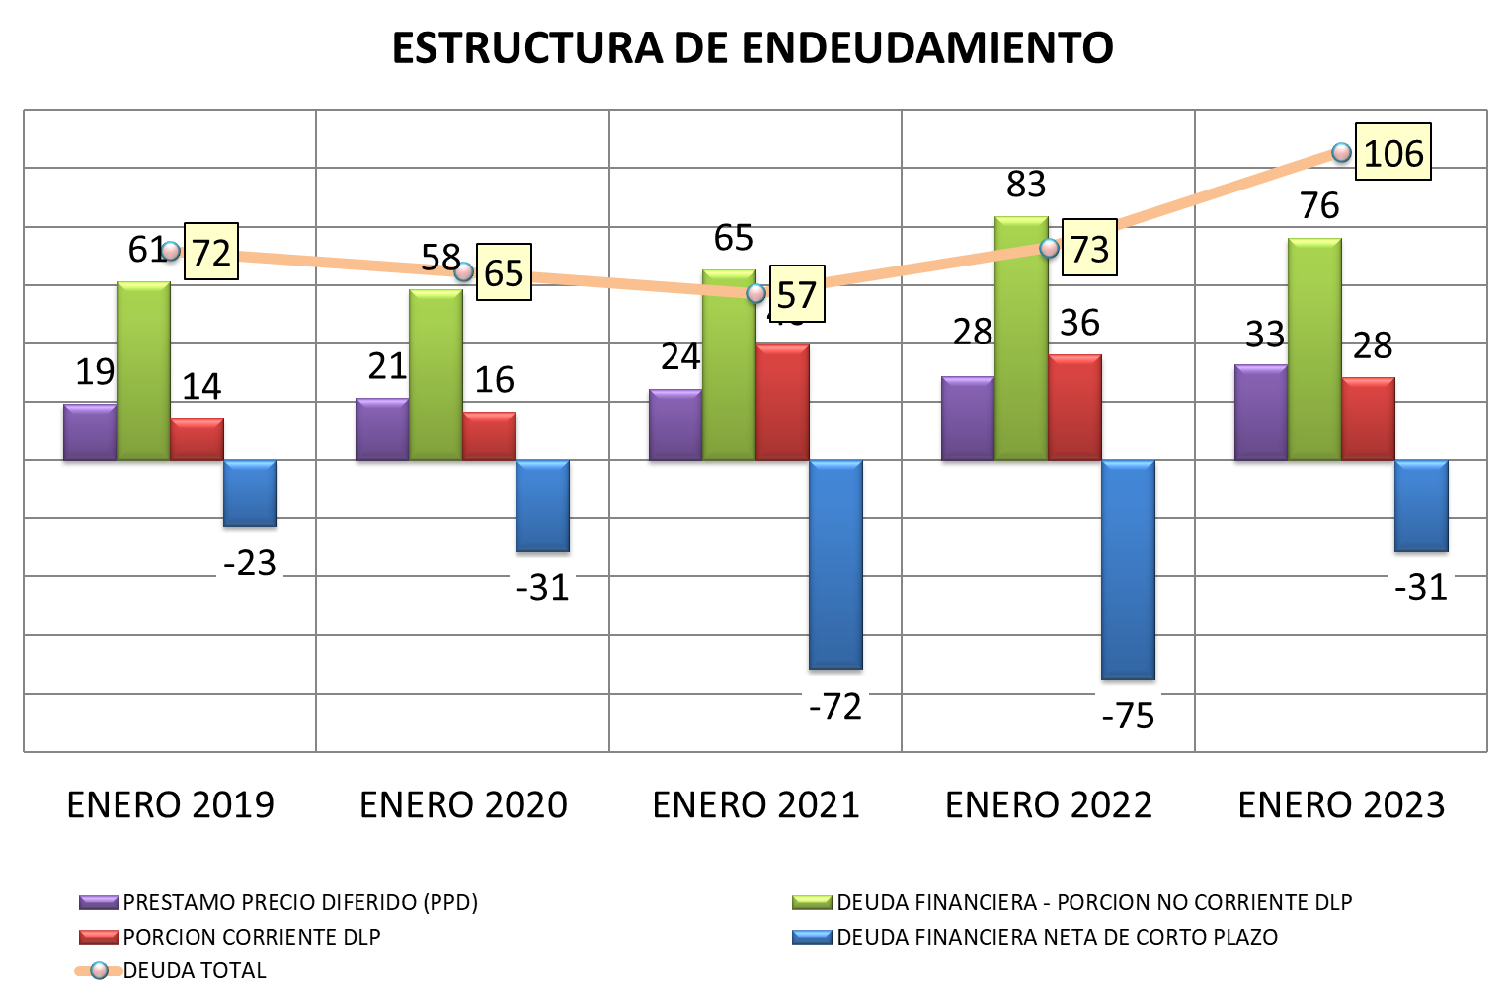

**\*La deuda financiera neta de corto plazo incluye inversiones temporarias y saldo en bancos.**

2- Como indicador de la fortaleza financiera de la cooperativa se puede observar que el capital de trabajo operativo de la empresa es más de dos veces y media la deuda financiera neta total (deuda financiera neta de inversiones temporarias y saldo en banco).

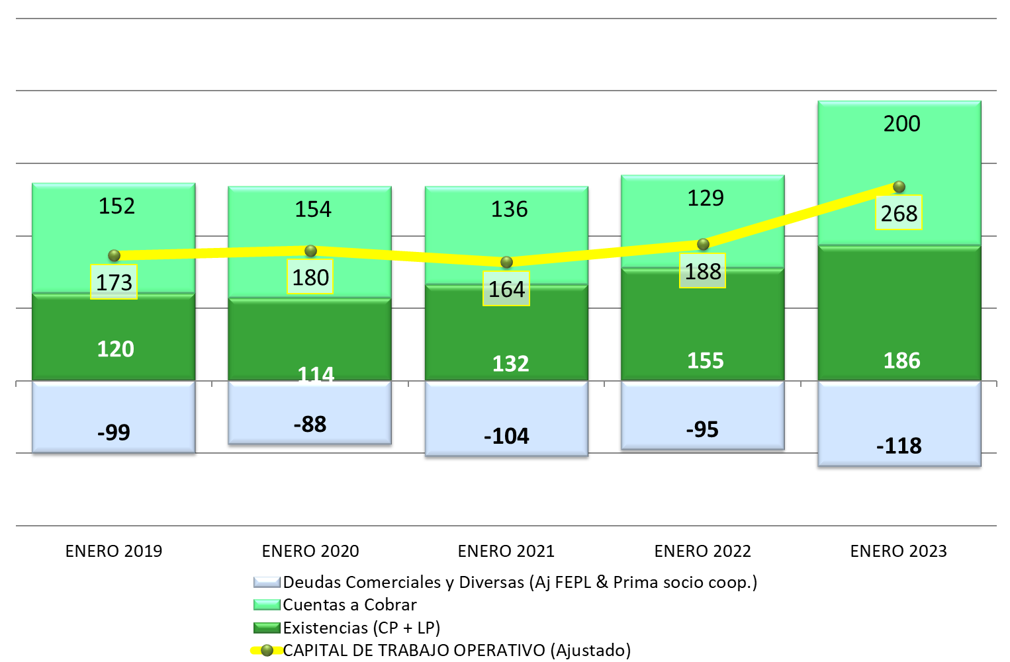

3- A los efectos de una comparación internacional más adecuada, el ratio relevante es aquel que compara la Deuda Financiera Neta contra la generación operativa de caja en los últimos 12 meses representada por el EBITDA.

Este ratio nos dice que Conaprole podría repagar la totalidad de su endeudamiento financiero (de corto y largo plazo) con la generación de caja de 9 meses lo cual es una señal inequívoca de fortaleza económico-financiera.

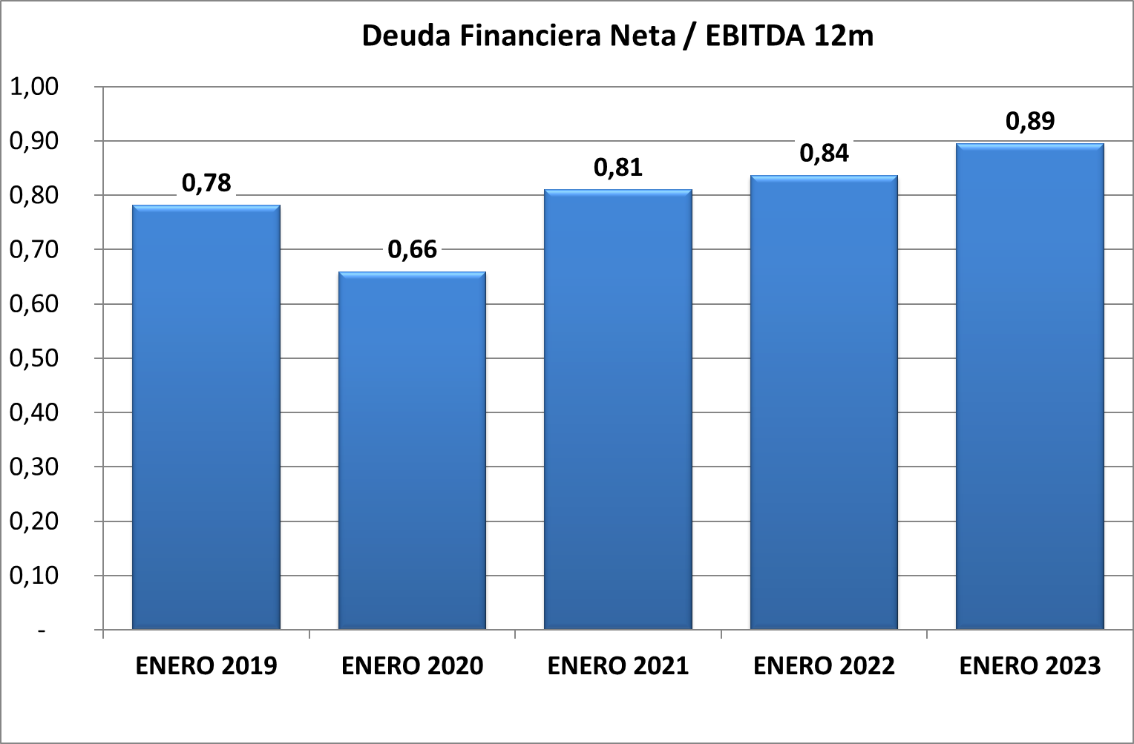

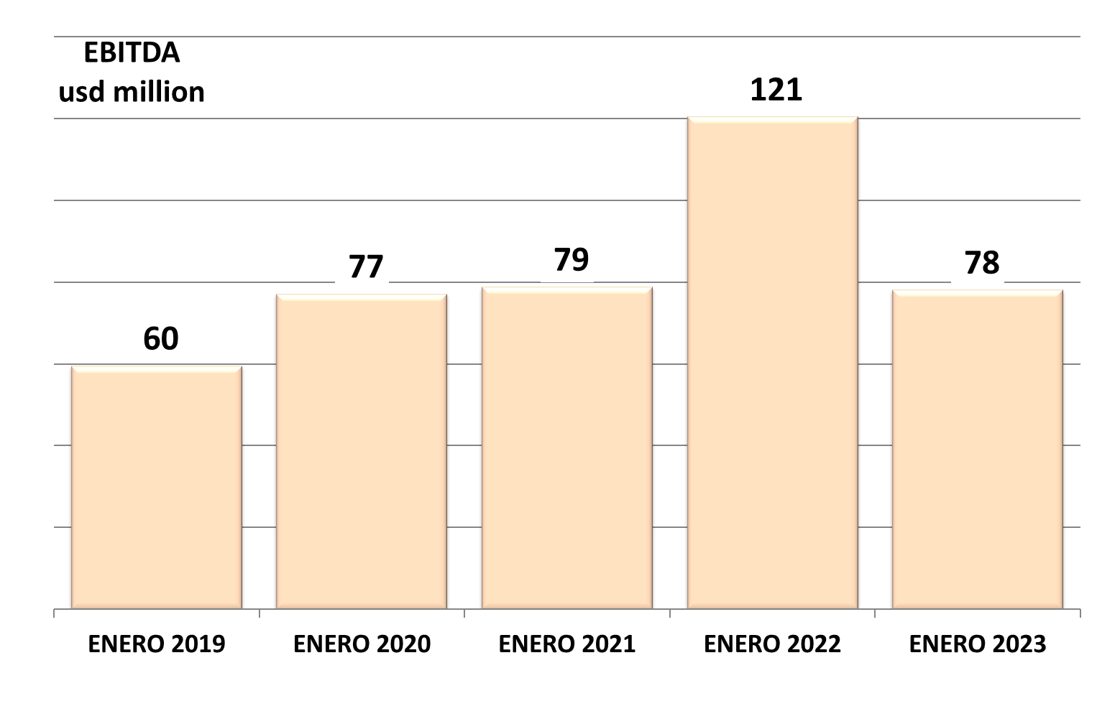

## Proyecciones

## Supuestos Principales

Se estima que la remisión del año civil 2023 será similar a la del año civil 2022, con cierta independencia a posibles sequías debido a la fuerte inversión en suplementación en la alimentación de ganado que vienen dando los productores.

Se espera que los precios de exportación permanezcan estables en el primer semestre del 2023, y ello no afectará el resultado del balance que se cerrara a Julio 2023.

El precio a pagar al productor por su remisión se alineará al comportamiento de los ingresos de la cooperativa ajustados por las mejoras en eficiencia productiva que se prevé que la empresa capture.

La Cooperativa planea continuar con su programa de inversiones para estar en condiciones de absorber el crecimiento esperado en la remisión y para dar flexibilidad en la elaboración de productos, de forma que permitan capturar valor ante cualquier oportunidad. Estos proyectos se financiarán con diversas fuentes de financiamiento, entre ellas, tomar préstamos a largo plazo a tomar de instituciones financieras y, eventualmente, con emisión de Obligaciones Negociables en el Mercado de Capitales a nivel local.

Conaprole continuará con su Política de Financiamiento conservadora que asegure un saludable nivel de liquidez y de cobertura de sus obligaciones financieras con el objetivo de mantener siempre el mejor nivel de calificación de riesgo a nivel privado en el Uruguay.

## Estados contables proyectados

Nota: Los bienes de cambio son principalmente Productos Terminados de Exportación que una vez embarcados generaran ingresos en Moneda Extranjera

# RIESGOS

* **Precios internacionales y la rapidez del canal de transmisión a los productores**. Más de la mitad de la producción de Conaprole se destina al mercado externo y está sujeta a las variaciones en los precios internacionales. Asimismo, la remisión de leche de sus socios tiene un peso superior al 50% en su estructura de costos. Por consiguiente, la capacidad y velocidad en el traslado de impactos negativos en los movimientos de los precios internacionales puede afectar la rentabilidad de la empresa.

Mitigante: CONAPROLE es la primera línea de defensa del productor y por tanto siempre va a actuar como amortiguador de la volatilidad internacional de precios. Por este motivo la Dirección de la empresa propicia que la conducta financiera sea anti cíclica. En la coyuntura favorable el objetivo fué bajar endeudamiento, y fortalecer la estructura del mismo, mientras en la coyuntura actual, desfavorable, el objetivo es suavizar la baja en el precio por la leche que se transmite al productor y complementar el ingreso del mismo con liberación de utilidades retenidas, manteniendo en todo momento niveles adecuados de liquidez y endeudamiento.

* **Riesgo de tipo de cambio**, Conaprole es una empresa superavitaria en dólares y deficitaria en pesos debido a su política de fijar y pagar la leche que recibe en moneda local, lo que presupone una exposición al riesgo de apreciación cambiaria

Mitigante: En un contexto de depreciación cambiaria esta estructura de su flujo le proporciona a la Cooperativa una flexibilidad financiera importante.

* **Riesgos regulatorios**. El precio de la leche pasteurizada que se vende en sachet en el mercado interno, es fijado por el gobierno como se ha explicado con antelación. Existen también otras regulaciones en cuanto al tamaño mínimo de planta para vender leche al consumo, etc.

Mitigante: Todas las normas que regulan el mercado lácteo a nivel nacional tienen ya muchos años de vigencia y las mismas no han sido impedimento para el crecimiento y el fortalecimiento de este sector industrial.

* **El aprovisionamiento de materia prima** presenta un riesgo asociado al volumen de remisión de leche. Dicho volumen está influido por posibles catástrofes naturales (inundaciones, sequías), plagas (aftosa), o por la competencia de compradores del exterior (Argentina) que incorporan un elemento de incertidumbre para la producción.

Mitigantes: La dispersión geográfica de la cuenca lechera actúa como una diversificación natural de este riesgo. Por otra parte, la competencia Argentina por la leche nacional ha dejado de ser un elemento de riesgo. En los hechos, a lo largo de los últimos 10 años Conaprole ha experimentado todos los eventos reseñados y aún en esas circunstancias, la tendencia de largo plazo de la leche recibida ha sido creciente.

* **Competencia de productos de consumo masivo importados** en la medida que ello pueda afectar la participación del mercado de Conaprole y presionar a la baja los precios de venta.

Mitigantes: La principal línea de defensa la constituye la calidad de los productos de Conaprole, la cobertura de su distribución, y la preferencia del consumidor por productos nacionales a igualdad de condiciones. A esto debe sumarse el mantenimiento de adecuados niveles de competitividad con los países de la región, en particular con Argentina.

* **Coronavirus,** dados el enlentecimiento del comercio internacional y la fuerte caída del PIB mundial con su impacto en el nivel de precios.

Mitigantes: El sector alimenticio (junto al logístico) se encuentra en la primera línea en la prioridad mundial como sector a preservar. Esto garantiza la continuidad en el flujo de negocios. Asimismo si bien lo precios nominales de venta podrían descender, también lo harían los costos de producción, por lo cual se estima que los márgenes en la actividad, aun en medio de la crisis, serían sustentables.

# USO DE LOS FONDOS

El destino de los fondos de esta emisión en particular y del programa en general es el Financiamiento de inversiones en productos terminados con destino a la exportación, y/o financiamiento de proyectos de inversión en plantas y equipos en complejos industriales de Conaprole.

## Estacionalidad de la producción de leche

La producción de leche en Uruguay tiene una marcada estacionalidad con su pico en los meses de Octubre y Noviembre de cada año meses en los cuales la pastura en los campos es naturalmente más abundante.

Durante la época de zafra (agosto a enero) la Cooperativa compra y procesa mucho más leche que la que entrega a los consumidores. Esto lleva a que su stock crezca durante este período del año y que, por tanto, la empresa tenga las mayores necesidades de financiamiento.

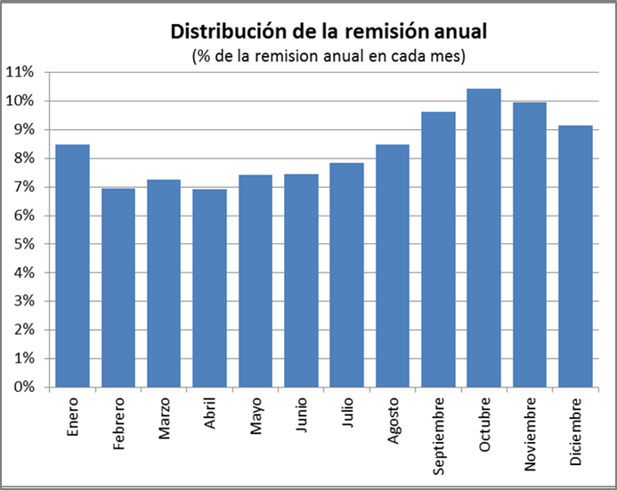

## Evolución del stock de productos terminados

La leche comprada y procesada con destino a la exportación (la cual representa más del 70% de la leche remitida) permanece en stock por aproximadamente 100 días antes de ser embarcada (el volumen de litros en stock es mayor en la zafra que en la post-zafra). Este plazo de permanencia en stock está determinado por:

* Los plazos normales de control de calidad en laboratorio (30ds), y
* La costumbre del mercado de negociar volúmenes importantes de compras con entrega a lo largo de varios meses.

Conaprole tiene un manejo activo en lo que hace a la venta de su stock (el cual trata que este siempre vendido para mitigar la incertidumbre de los ingresos por volatilidad del precio internacional), no así en cuanto a los embarques de dichas ventas que son a propuesta del comprador.

El crecimiento en la remisión que se ha tenido en los últimos años (para un mismo plazo medio de permanencia en stock), así como el mayor costo de producción (impulsado principalmente por el aumento en el precio medio de la leche, la mano de obra, y otros insumos) ha llevado a que la inversión en stock de Productos Terminados de exportación haya crecido en importancia.

Esta realidad le da a Conaprole la oportunidad de diversificar sus fuentes de financiamiento al tiempo que le permite continuar estrechando el vínculo con sus clientes dándoles la posibilidad a los pequeños inversores de recibir parte del valor que la Cooperativa capta con su gestión.

# DETALLE DE LAS SERIES EMITIDAS VIGENTES

## Conahorro II (84M) Junio 2023

Importe de la emisión: US$ 4.040.627

Importe amortizado: US$ 3.210.080

Emitida el 22 de junio de 2016, esta serie vencerá el 20 de junio de 2023, pagando intereses a una tasa de interés lineal anual del 3,00 % , para el período comprendido entre el 22-06-2016 y el 20-06-17, 3,00% lineal anual, para el período comprendido entre el 21-06-2017 y el 20-06-18, 3,50% lineal anual, para el período comprendido entre el 21-06-2018 y el 22-06-2020 y 4,5% lineal anual, para el período comprendido entre el 23-06-2020 y el 20-06-2023.

El conjunto de los tenedores de esta serie posee el derecho de cancelar un porcentaje de su inversión, en cada fecha de pago de intereses, si así lo manifiestan en el período de 30 días calendario que antecede a cada una de estas fechas.

## Conahorro II (84M) Marzo 2024

Importe de la emisión: US$ 3.451.590

Importe amortizado: US$ 2.779.902

Emitida el 22 de marzo de 2017, esta serie vencerá el 20 de marzo de 2024, pagando intereses semestrales a una tasa del 3,00% lineal anual para el período comprendido entre el 22-03-2017 y el 20-03-18, 3,25% lineal anual para el período entre 21-03-2018 y el 20-03-19, 3,50% lineal anual para el período comprendido entre el 21-03-2019 y el 22-03-2021 y 4,25% lineal anual para el período comprendido entre el 23-03-2021 y el 20-03-2024.

El conjunto de los tenedores de esta serie posee el derecho de cancelar un porcentaje de su inversión, en cada fecha de pago de intereses, si así lo manifiestan en el período de 30 días calendario que antecede a cada una de estas fechas.

## Conahorro III (87M) Diciembre 2024

Importe de la emisión: US$ 4.580.032

Importe amortizado: US$ 2.674.023

Emitida el 22 de setiembre de 2017, esta serie vencerá el 20 de diciembre de 2024, pagando intereses semestrales en las siguientes fechas: 20-06-2018, 20-12-2018, 20-06-2019, 20-12-2019, 22-06-2020, 21-12-2020, 21-06-2021, 20-12-2021, 20-06-2022, 20-12-2022, 20-06-2023, 20-12-2023, 20-06-2024 y 20-12-2024 a una tasa del 3,00% lineal anual para el período comprendido entre el 22-09-2017 y el 20-12-18, 3,25% lineal anual para el período entre 21-12-2018 y el 20-12-19, 3,50% lineal anual para el período comprendido entre el 21-12-2019 y el 21-12-2020, 3,75% lineal anual para el período comprendido entre el 22-12-2020 y el 20-12-2021, 4% lineal anual para el período comprendido entre el 21-12-2021 y el 20-12-2022, 4,5% lineal anual para el período comprendido entre el 21-12-2022 y el 20-12-2023 y 5% lineal anual para el período comprendido entre el 21-12-2023 y el 20-12-2024.

El conjunto de los tenedores de esta serie posee el derecho de cancelar un porcentaje de su inversión, en cada fecha de pago de intereses, si así lo manifiestan en el período de 30 días calendario que antecede a cada una de estas fechas.

## Conahorro III (84M) Diciembre 2024

Importe de la emisión: US$ 3.237.479

Importe amortizado: US$ 1.908.702

Emitida el 22 de diciembre de 2017, esta serie vencerá el 20 de diciembre de 2024, pagando intereses semestrales en las siguientes fechas: 20-06-2018, 20-12-2018, 20-06-2019, 20-12-2019, 22-06-2020, 21-12-2020, 21-06-2021, 20-12-2021, 20-06-2022, 20-12-2022, 20-06-2023, 20-12-2023, 20-06-2024 y 20-12-2024 a una tasa del 3,00% lineal anual para el período comprendido entre el 22-12-2017 y el 20-12-18, 3,25% lineal anual para el período entre 21-12-2018 y el 20-12-19, 3,50% lineal anual para el período comprendido entre el 21-12-2019 y el 21-12-2020, 3,75% lineal anual para el período comprendido entre el 22-12-2020 y el 20-12-2021, 4% lineal anual para el período comprendido entre el 21-12-2021 y el 20-12-2022, 4,5% lineal anual para el período comprendido entre el 21-12-2022 y el 20-12-2023 y 5% lineal anual para el período comprendido entre el 21-12-2023 y el 20-12-2024.

El conjunto de los tenedores de esta serie posee el derecho de cancelar un porcentaje de su inversión, en cada fecha de pago de intereses, si así lo manifiestan en el período de 30 días calendario que antecede a cada una de estas fechas.

## Conahorro III (72M) Marzo 2024

Importe de la emisión: US$ 3.083.577

Importe amortizado: US$ 699.974

Emitida el 22 de marzo de 2018, esta serie vencerá el 20 de marzo de 2024, pagando intereses semestrales del 3% lineal anual, para el período comprendido entre el 22-03-2018 y el 22-03-2021, 4,5% lineal anual, para el período comprendido entre el 23-03-2021 y el 20-03-2024.

El conjunto de los tenedores de esta serie posee el derecho de cancelar un porcentaje de su inversión, en cada fecha de pago de intereses, si así lo manifiestan en el período de 30 días calendario que antecede a cada una de estas fechas.

## Conahorro III (81M) Junio 2025

Importe de la emisión: US$ 2.729.226

Importe amortizado: US$ 798.425

Emitida el 24 de setiembre de 2018, esta serie vencerá el 20 de junio de 2025, pagando intereses semestrales, al 3,5% lineal anual, para el período comprendido entre el 21-06-2019 y el 22-06-20; 3,75% lineal anual, para el período comprendido entre el 23-06-2020 y el 21-06-2021; 4,25% lineal anual, para el período comprendido entre el 22-06-2021 y el 20-06-2022; 4,75% lineal anual, para el período comprendido entre el 21-06-2022 y el 20-06-2023; 5% lineal anual, para el período comprendido entre el 21-06-2023 y el 20-06-2024; 5,5% lineal anual, para el período comprendido entre el 21-06-2024 y el 20-06-2025

El conjunto de los tenedores de esta serie posee el derecho de cancelar un porcentaje de su inversión, en cada fecha de pago de intereses, si así lo manifiestan en el período de 30 días calendario que antecede a cada una de estas fechas.

## Conahorro III (84M) Diciembre 2025

Importe de la emisión: US$ 2.401.935

Importe amortizado: US$ 906.106

Emitida el 26 de diciembre de 2018, esta serie vencerá el 22 de diciembre de 2025, pagando intereses semestrales al 3,50% lineal anual, para el período comprendido entre el 26-12-2018 y el 20-12-2019; 3,75% lineal anual, para el período comprendido entre el 21-12-2019 y el 21-12-2020; 4,00% lineal anual, para el período comprendido entre el 22-12-2020 y el 20-12-2021; 4,50% lineal anual, para el período comprendido entre el 21-12-2021 y el 20-12-2022; 4,75% lineal anual, para el período comprendido entre el 21-12-2022 y el 20-12-2023; 5,00% lineal anual, para el período comprendido entre el 21-12-2023 y el 20-12-2024; 5,25% lineal anual, para el período comprendido entre el 21-12-2024 y el 22-12-2025.

El conjunto de los tenedores de esta serie posee el derecho de cancelar un porcentaje de su inversión, en cada fecha de pago de intereses, si así lo manifiestan en el período de 30 días calendario que antecede a cada una de estas fechas.

## Conahorro III (39M) Diciembre 2023

Importe de la emisión: US$ 4.038.658

Importe amortizado: US$ 2.862.891

Emitida el 23 de setiembre de 2020, esta serie vencerá el 20 de diciembre de 2023, pagando intereses semestrales, al 2,0 % lineal anual, en las siguientes fechas, lunes, 21 de junio de 2021, lunes, 20 de diciembre de 2021, lunes, 20 de junio de 2022, martes, 20 de diciembre de 2022, martes, 20 de junio de 2023, miércoles, 20 de diciembre de 2023.

El conjunto de los tenedores de esta serie posee el derecho de cancelar un porcentaje de su inversión, en cada fecha de pago de intereses, si así lo manifiestan en el período de 30 días calendario que antecede a cada una de estas fechas.

## Conahorro III (39M) Marzo 2024

Importe de la emisión: US$ 3.816.849

Importe amortizado: US$ 2.716.505

Emitida el 23 de diciembre de 2020, esta serie vencerá el 20 de marzo de 2024, pagando intereses semestrales, al 2,0 % lineal anual, en las siguientes fechas, lunes, 20 de setiembre de 2021, lunes, 21 de marzo de 2022, lunes, 20 de setiembre de 2022, martes, 20 de marzo de 2023, martes, 20 de setiembre de 2023, miércoles, 20 de marzo de 2024.

El conjunto de los tenedores de esta serie posee el derecho de cancelar un porcentaje de su inversión, en cada fecha de pago de intereses, si así lo manifiestan en el período de 30 días calendario que antecede a cada una de estas fechas.

## Conahorro III (39M) Junio 2024

Importe de la emisión: US$ 3.505.838

Importe amortizado: US$ 1.447.264

Emitida el 24 de marzo de 2021, esta serie vencerá el 20 de junio de 2024, pagando intereses semestrales, al 2,0 % lineal anual, en las siguientes fechas, lunes, 20 de diciembre de 2021, lunes, 20 de junio de 2022, martes, 20 de diciembre de 2022, martes, 20 de junio de 2023, miércoles, 20 de diciembre de 2023, jueves, 20 de junio de 2024.

El conjunto de los tenedores de esta serie posee el derecho de cancelar un porcentaje de su inversión, en cada fecha de pago de intereses, si así lo manifiestan en el período de 30 días calendario que antecede a cada una de estas fechas.

## Conahorro III (39M) Setiembre 2024

Importe de la emisión: US$ 3.960.089

Importe amortizado: US$ 1.693.132

Emitida el 23 de junio de 2021, esta serie vencerá el 20 de Setiembre de 2024, pagando intereses semestrales, al 2,0 % lineal anual, en las siguientes fechas, lunes, 21 de marzo de 2022; martes, 20 de setiembre de 2022; lunes, 20 de marzo de 2023; miércoles, 20 de setiembre de 2023; miércoles, 20 de marzo de 2024; viernes, 20 de setiembre de 2024.

El conjunto de los tenedores de esta serie posee el derecho de cancelar un porcentaje de su inversión, en cada fecha de pago de intereses, si así lo manifiestan en el período de 30 días calendario que antecede a cada una de estas fechas.

## Conahorro III (39M) Diciembre 2024

Importe de la emisión: US$ 4.684.120

Importe amortizado: US$ 2.185.904

Emitida el 22 de setiembre de 2021, esta serie vencerá el 20 de Diciembre de 2024, pagando intereses semestrales, al 2,0 % lineal anual, en las siguientes fechas, lunes, 20 de junio de 2022; martes, 20 de diciembre de 2022; martes, 20 de junio de 2023; miércoles, 20 de diciembre de 2023; jueves, 20 de junio de 2024; viernes, 20 de diciembre de 2024.

El conjunto de los tenedores de esta serie posee el derecho de cancelar un porcentaje de su inversión, en cada fecha de pago de intereses, si así lo manifiestan en el período de 30 días calendario que antecede a cada una de estas fechas.

## Conahorro III (60M) Diciembre 2026

Importe de la emisión: US$ 3.426.159

Importe amortizado: US$ 291.600

Emitida el 22 de diciembre de 2021, esta serie vencerá el 21 de Diciembre de 2026, pagando intereses semestrales, al 2,0 % lineal anual, en las siguientes fechas, lunes, 20 de junio de 2022; martes, 20 de diciembre de 2022; martes, 20 de junio de 2023; miércoles, 20 de diciembre de 2023; jueves, 20 de junio de 2024; viernes, 20 de diciembre de 2024 y 3,0 % líneas anual, en las siguientes fechas, viernes, 20 de junio de 2025; lunes, 22 de diciembre de 2025; lunes, 22 de junio de 2026; lunes, 21 de diciembre de 2026.

El conjunto de los tenedores de esta serie posee el derecho de cancelar un porcentaje de su inversión, en cada fecha de pago de intereses, si así lo manifiestan en el período de 30 días calendario que antecede a cada una de estas fechas.

## Conahorro III (60M) Marzo 2027

Importe de la emisión: US$ 2.889.495

Importe amortizado: US$ 519.509

Emitida el 23 de marzo de 2022, esta serie vencerá el 22 de marzo de 2027, pagando intereses semestrales, al 2,0 % lineal anual, en las siguientes fechas, martes, 20 de Setiembre de 2022; lunes, 20 de Marzo de 2023; miércoles, 20 de Setiembre de 2023; miércoles, 20 de Marzo de 2024; viernes, 20 de Setiembre de 2024; jueves, 20 de Marzo de 2025 y 3,0 % líneas anual, en las siguientes fechas, lunes, 22 de Setiembre de 2025; viernes, 20 de Marzo de 2026; lunes, 21 de Setiembre de 2026; lunes, 22 de Marzo de 2027.

El conjunto de los tenedores de esta serie posee el derecho de cancelar un porcentaje de su inversión, en cada fecha de pago de intereses, si así lo manifiestan en el período de 30 días calendario que antecede a cada una de estas fechas.

## Conahorro III (60M) Junio 2027

Importe de la emisión: US$ 4.940.742

Importe amortizado: US$ 251.833

Emitida el 22 de junio de 2022, esta serie vencerá el 21 de junio de 2027, pagando intereses semestrales, al 2,0 % lineal anual, en las siguientes fechas, martes, 20 de Diciembre de 2022; martes, 20 de Junio de 2023; al 3 % lineal anual, en las siguientes fechas, miércoles, 20 de Diciembre de 2023; jueves, 20 de Junio de 2024; al 4 % lineal anual, en las siguientes fechas, viernes, 20 de Diciembre de 2024; viernes, 20 de Junio de 2025, lunes, 22 de diciembre de 2025, lunes, 22 de junio de 2026, y 5,0 % lineal anual, en las siguientes fechas, lunes, 21 de Diciembre de 2026; lunes, 21 de junio de 2027.

El conjunto de los tenedores de esta serie posee el derecho de cancelar un porcentaje de su inversión, en cada fecha de pago de intereses, si así lo manifiestan en el período de 30 días calendario que antecede a cada una de estas fechas.

## Conahorro IV (60M) Setiembre 2027

Importe de la emisión: US$ 4.948.763

Importe amortizado: US$ 194.450

Emitida el 22 de setiembre de 2022, esta serie vencerá el 20 de setiembre de 2027, pagando intereses semestrales, al 3,0 % lineal anual, en las siguientes fechas, lunes, 20 de Marzo de 2023; miércoles, 20 de Setiembre de 2023, miércoles, 20 de Marzo de 2024, viernes, 20 de Setiembre de 2024; al 4 % lineal anual, en las siguientes fechas, jueves, 20 de Marzo de 2025; lunes, 22 de Setiembre de 2025, viernes, 20 de Marzo de 2026, lunes, 21 de Setiembre de 2026; al 5 % lineal anual, en las siguientes fechas, lunes, 22 de Marzo de 2027, lunes, 20 de Setiembre de 2027.

El conjunto de los tenedores de esta serie posee el derecho de cancelar un porcentaje de su inversión, en cada fecha de pago de intereses, si así lo manifiestan en el período de 30 días calendario que antecede a cada una de estas fechas.

## Conahorro IV (60M) Diciembre 2027

Importe de la emisión: US$ 4.669.136

Emitida el 22 de diciembre de 2022, esta serie vencerá el 20 de diciembre de 2027, pagando intereses semestrales, al 3,0 % lineal anual, en las siguientes fechas, martes, 20 de Junio de 2023; miércoles, 20 de Diciembre de 2023; al 3,5 % lineal anual, en las siguientes fechas, jueves, 20 de Junio de 2024; viernes, 20 de Diciembre de 2024; al 4 % lineal anual, en las siguientes fechas, viernes, 20 de Junio de 2025, lunes, 22 de Diciembre de 2025; al 4,5 % lineal anual, en las siguientes fechas, lunes, 22 de Junio de 2026, lunes, 21 de Diciembre de 2026; al 5 % lineal anual, en las siguientes fechas, lunes, 21 de Junio de 2027, lunes, 20 de Diciembre de 2027.

El conjunto de los tenedores de esta serie posee el derecho de cancelar un porcentaje de su inversión, en cada fecha de pago de intereses, si así lo manifiestan en el período de 30 días calendario que antecede a cada una de estas fechas.

## Conahorro IV (60M) Marzo 2028

Importe de la emisión: US$ 4.936.237

Emitida el 23 de marzo de 2023, esta serie vencerá el 20 de marzo de 2028, pagando intereses semestrales, al 3,0 % lineal anual, en las siguientes fechas, miércoles, 20 de Setiembre de 2023; miércoles, 20 de Marzo de 2024; al 3,5 % lineal anual, en las siguientes fechas, viernes, 20 de Setiembre de 2024; jueves, 20 de Marzo de 2025; al 4 % lineal anual, en las siguientes fechas, lunes, 22 de Setiembre de 2025, viernes, 20 de Marzo de 2026; al 4,5 % lineal anual, en las siguientes fechas, lunes, 21 de Setiembre de 2026, lunes, 22 de Marzo de 2027; al 5 % lineal anual, en las siguientes fechas, lunes, 20 de Setiembre de 2027, lunes, 20 de Marzo de 2028.

El conjunto de los tenedores de esta serie posee el derecho de cancelar un porcentaje de su inversión, en cada fecha de pago de intereses, si así lo manifiestan en el período de 30 días calendario que antecede a cada una de estas fechas.